BIOFILTRAZIONE DI EFFLUENTI GASSOSI DA UN PROCESSO DI COMPOSTAGGIO: CONFRONTO TRA DIFFERENTI MEZZI DI RIEMPIMENTO

Materiale Supplementare

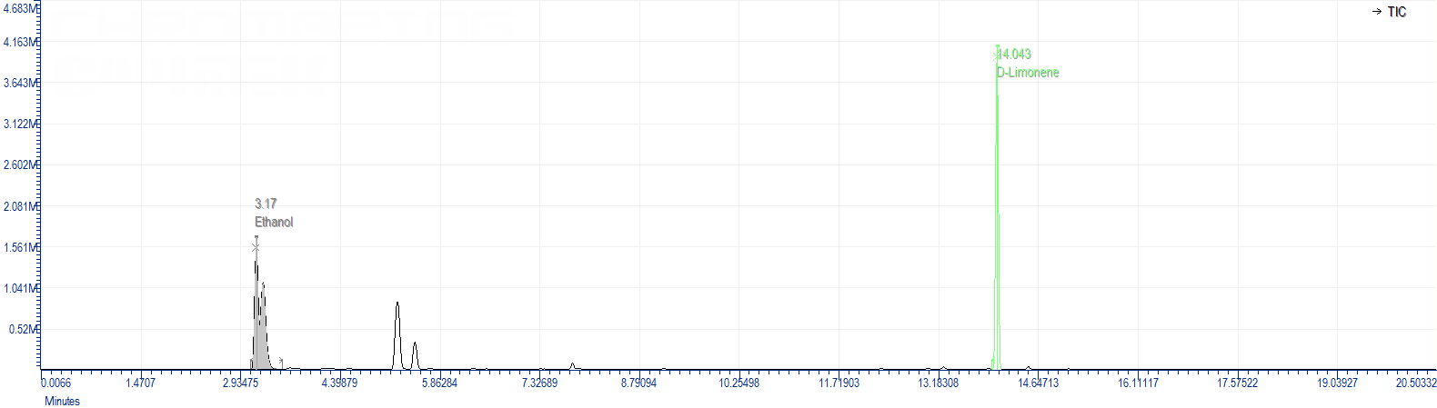Cromatogrammi GC-MS - Campionamento 24/06/2021
Figura MS1 – Cromatogramma GC-MS (asse x: tempo [min]; asse y: counts) del campione prelevato all’ingresso biofiltri (IN-C)

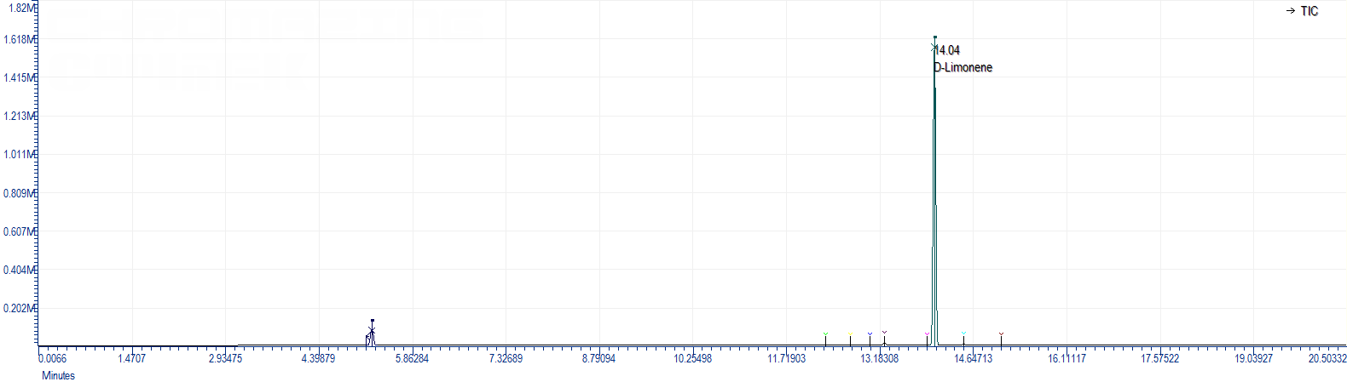Figura MS2 – Cromatogramma GC-MS (asse x: tempo [min]; asse y: counts) del campione prelevato all’uscita biofiltro – cippato di legno (OUT-C1)

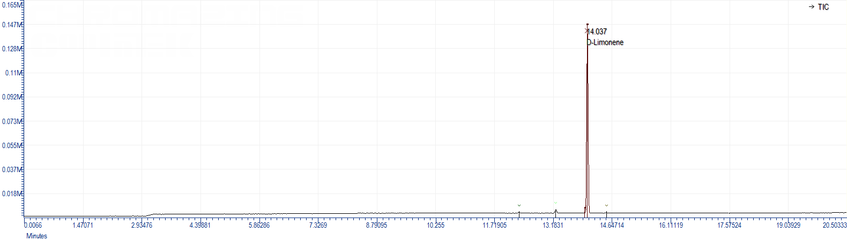Figura MS3 –Cromatogramma GC-MS (asse x: tempo [min]; asse y: counts) del campione prelevato all’uscita biofiltro – 50% lava rock e 50% torba (OUT-C2)
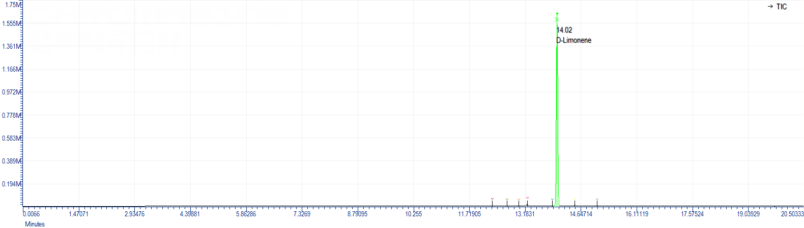
Figura MS4 – Cromatogramma GC-MS (asse x: tempo [min]; asse y: counts) del campione prelevato all’uscita biofiltro – torba (OUT-C3)

Cromatogrammi GC-MS - Campionamento 01/07/2021

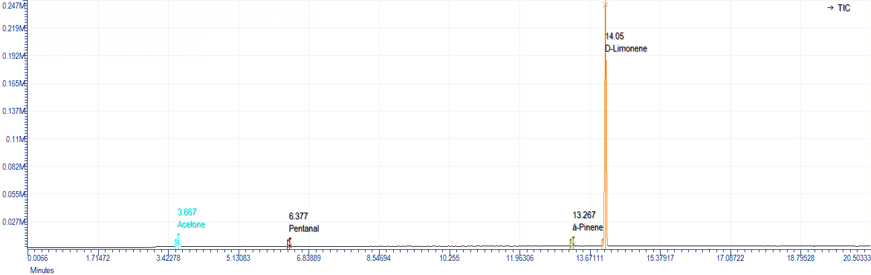Figura MS5 – Cromatogramma GC-MS (asse x: tempo [min]; asse y: counts) del campione prelevato all’ingresso scrubber (IN-B)

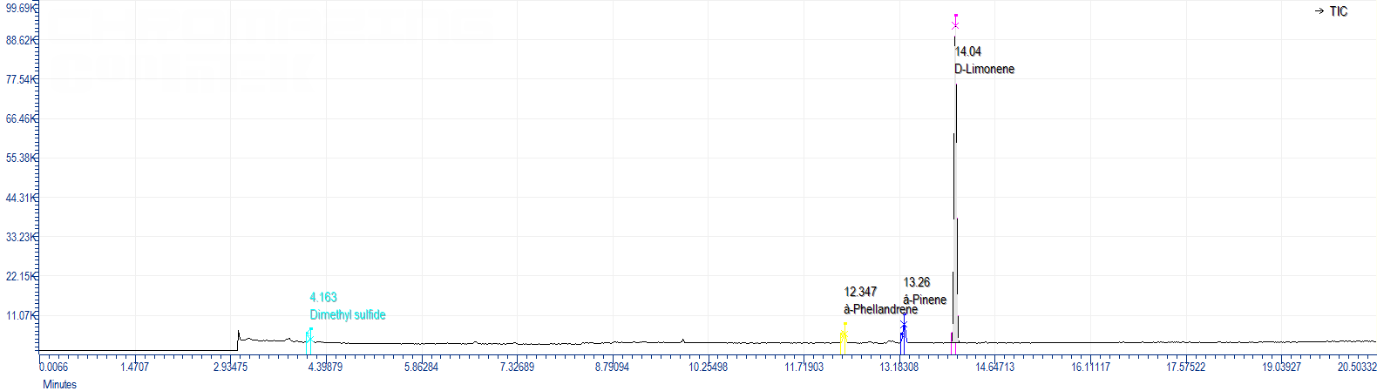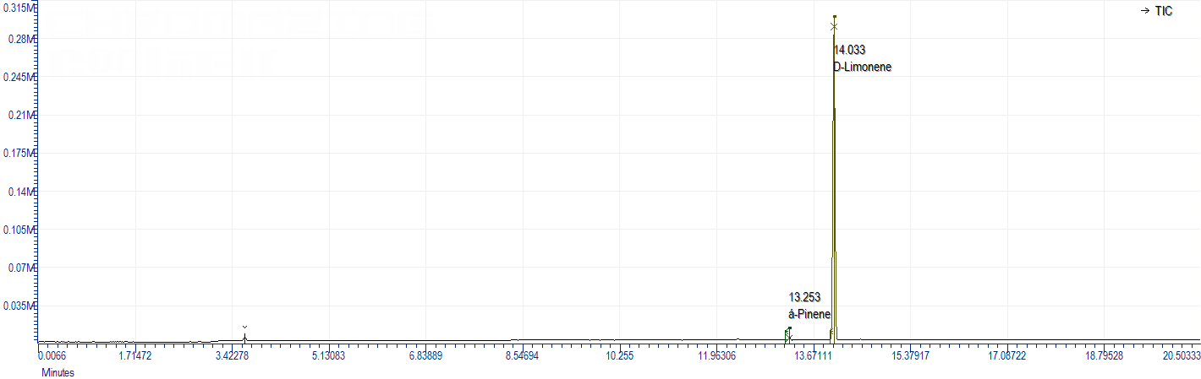Figura MS6 – Cromatogramma GC-MS (asse x: tempo [min]; asse y: counts) del campione prelevato all’ingresso biofiltri (IN-C)

Figura MS7 – Cromatogramma GC-MS (asse x: tempo [min]; asse y: counts) del campione prelevato all’uscita biofiltro – cippato di legno (OUT-C1)
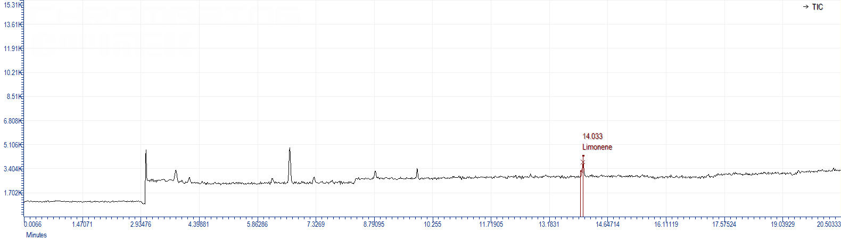Figura MS8 – Cromatogramma GC-MS (asse x: tempo [min]; asse y: counts) del campione prelevato all’uscita biofiltro – 50% lava rock e 50% torba (OUT-C2)

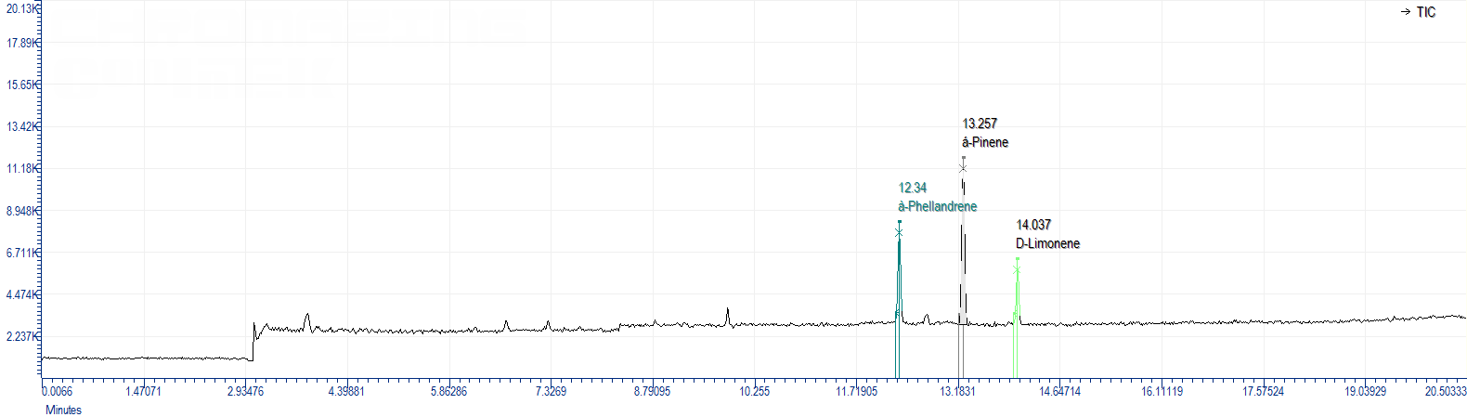Figura MS9 - Cromatogramma GC-MS (asse x: tempo [min]; asse y: counts) del campione prelevato all’uscita biofiltro – torba (OUT-C3)

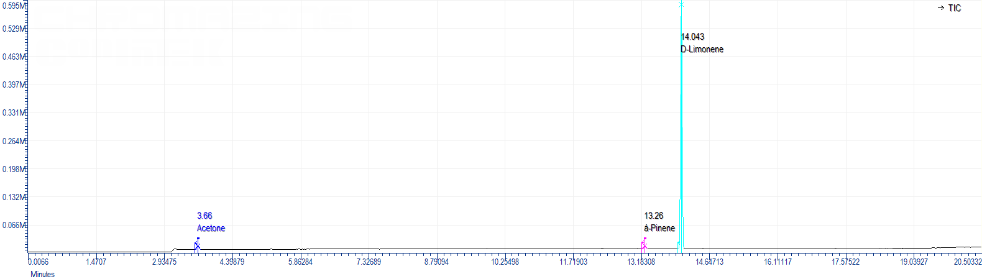Cromatogrammi GC-MS - Campionamento 05/07/2021

Figura MS10 –Cromatogramma GC-MS (asse x: tempo [min]; asse y: counts) del campione prelevato all’ingresso scrubber (IN-B)

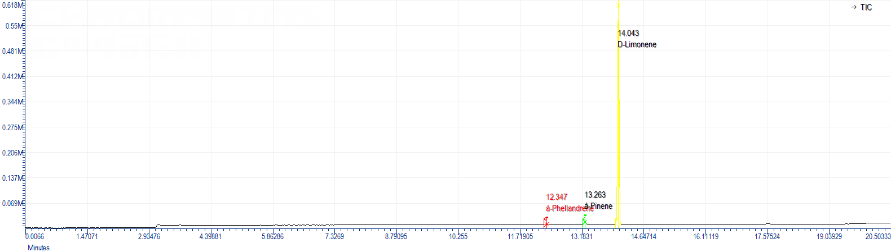Figura MS11 – Cromatogramma GC-MS (asse x: tempo [min]; asse y: counts) del campione prelevato all’ingresso biofiltri (IN-C)

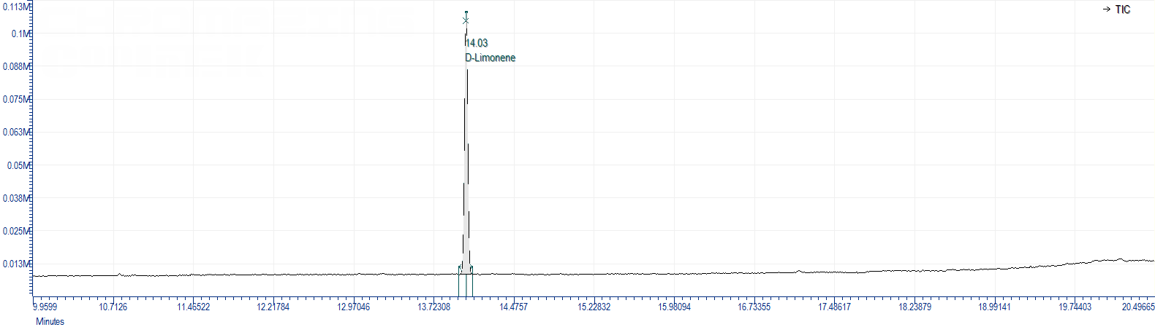Figura MS12 – Cromatogramma GC-MS (asse x: tempo [min]; asse y: counts) del campione prelevato all’uscita biofiltro – cippato di legno (OUT-C1)

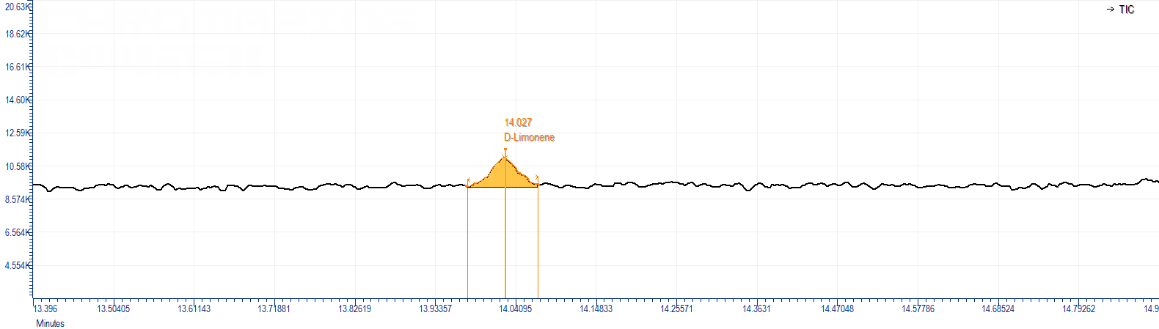Figura MS13 – Cromatogramma GC-MS (asse x: tempo [min]; asse y: counts) del campione prelevato all’uscita biofiltro – 50% lava rock e 50% torba (OUT-C2)

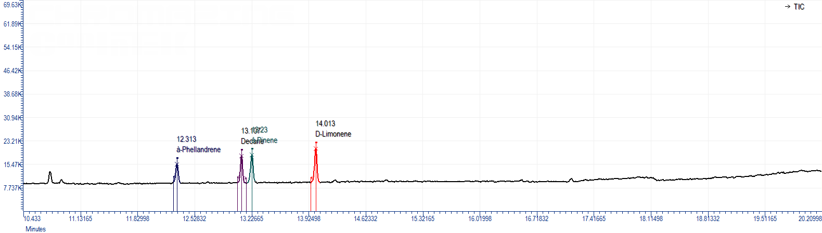Figura MS14 – Cromatogramma GC-MS (asse x: tempo [min]; asse y: counts) del campione prelevato all’uscita biofiltro – torba (OUT-C3)

Cromatogrammi GC-MS - Campionamento 08/07/2021
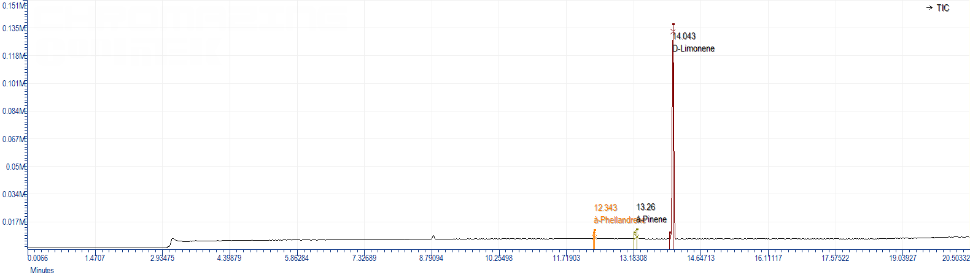
Figura MS15 – Cromatogramma GC-MS (asse x: tempo [min]; asse y: counts) del campione prelevato all’ingresso biofiltri (IN-C)

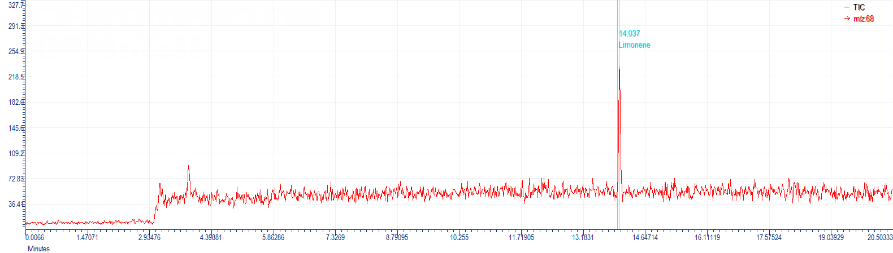Figura MS16 – Cromatogramma GC-MS (asse x: tempo [min]; asse y: counts) del campione prelevato all’uscita biofiltro – cippato di legno (OUT-C1)
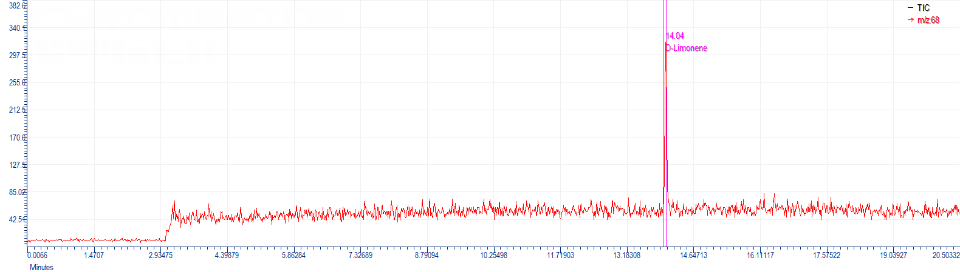
Figura MS17 – Cromatogramma GC-MS (asse x: tempo [min]; asse y: counts) del campione prelevato all’uscita biofiltro – 50% lava rock e 50% torba (OUT-C2)
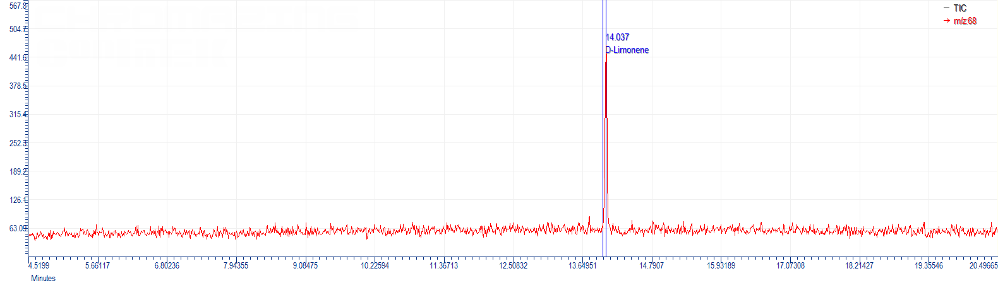
Figura MS18 – Cromatogramma GC-MS (asse x: tempo [min]; asse y: counts) del campione prelevato all’uscita biofiltro – torba (OUT-C3)

